|  |  |
| --- | --- |
| ácTỔNG LIÊN ĐOÀN LAO ĐỘNG VIỆT NAM  **CÔNG ĐOÀN ĐIỆN LỰC VIỆT NAM**  Số:  /TB-CĐĐVN  V/v bình chọn Cuộc thi ảnh  “Nét đẹp Phụ nữ EVN” | **CỘNG HÒA XÃ HỘI CHỦ NGHĨA VIỆT NAM**  **Độc lập - Tự do - Hạnh phúc**  *Hà Nội, ngày tháng 7 năm 2025* |

Kính gửi: Các Công đoàn trực thuộc.

Căn cứ Kế hoạch liên tịch số 2431/CTLT-EVN&CĐĐVN ngày 06/3/2025 của Tổng Giám đốc Tập đoàn Điện lực Việt Nam và Ban Thường vụ Công đoàn Điện lực Việt Nam về việc phát động Cuộc thi ảnh “Nét đẹp Phụ nữ EVN”;

Căn cứ Quyết định số 1017/QĐ-EVN ngày 04/7/2025 của Tập đoàn Điện lực Việt Nam về việc thành lập Ban giám khảo Cuộc thi ảnh “Nét đẹp Phụ nữ EVN”. Sau thời gian chấm sơ khảo, Ban Giám khảo Cuộc thi ảnh “Nét đẹp Phụ nữ EVN” đã chọn được 136 tác phẩm để đưa vào vòng bình chọn công khai. Đây là cơ hội để các bức ảnh về “Nét đẹp phụ nữ EVN” được đông đảo công chúng biết đến và tham gia bình chọn.

Công đoàn Điện lực Việt Nam đề nghị các Công đoàn trực thuộc phối hợp cùng Ban Vì sự tiến bộ Phụ nữ đồng cấp giới thiệu và vận động đoàn viên, người lao động tham gia bình chọn cho các tác phẩm, cụ thể như sau:

**1. Cách thức bình chọn:**

- Link bình chọn công khai: <https://vapa-photo.com/thi-anh/phu-nu-evn/binh-chon>

- Để tham gia bình chọn, người dùng thực hiện đăng ký (nếu chưa có tài khoản trên trang vapa-photo.com) và đăng nhập vào tài khoản của mình.

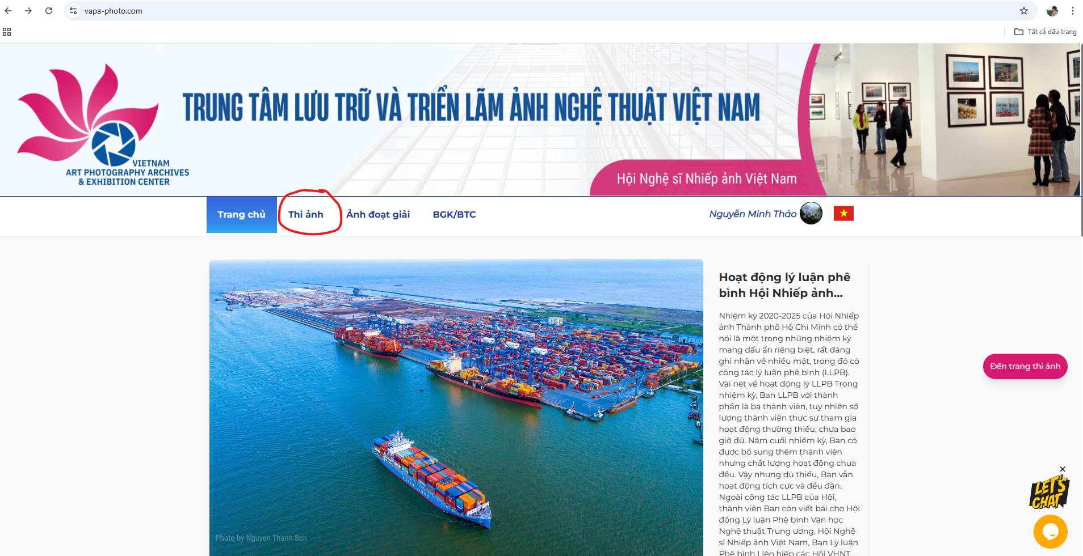

Sau đó vào phần THI ẢNH

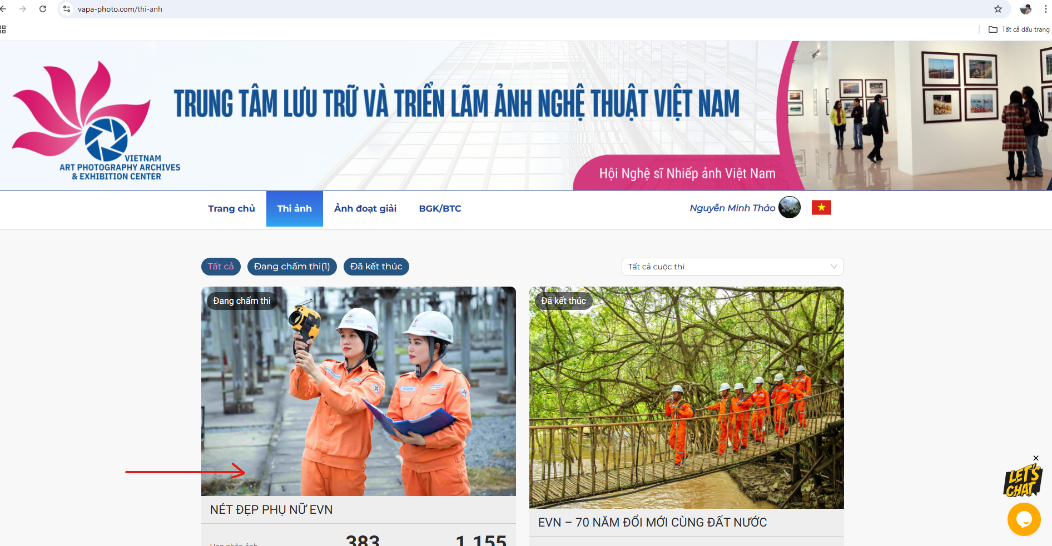

click chọn cuộc thi NÉT ĐẸP PHỤ NỮ EVN

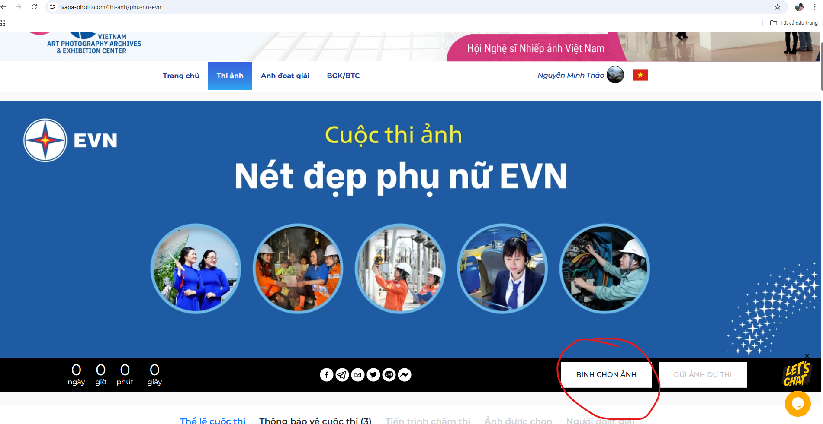

Sau đó chọn nút BÌNH CHỌN ẢNH

- Bình chọn các tác phẩm ảnh mình yêu thích bằng cách nhấn biểu tượng trái tim ♥ ở góc dưới của bức ảnh.

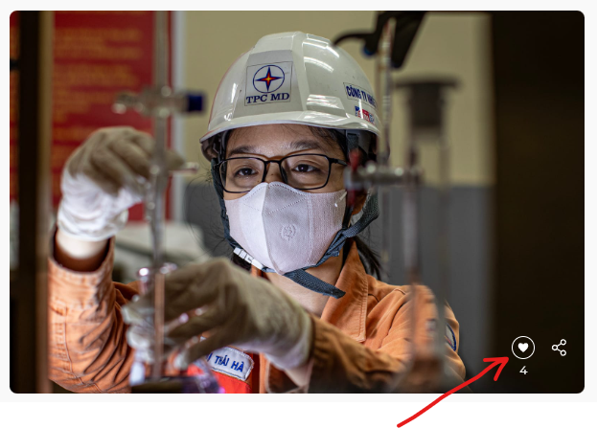

- Mỗi tài khoản được bình chọn nhiều tác phẩm, mỗi tác phẩm chỉ được bình chọn 01 lần.

- 10 tác phẩm có số lượng bình chọn online cao nhất sẽ nhận được giải thưởng “Ấn tượng EVN”.

**2. Thời gian bình chọn:**

- Từ 12h00 ngày 11/7/2025 đến 23h59 ngày 20/7/2025.

- Kết quả bình chọn sẽ được tổng hợp và hiển thị ngay trên trang website bình chọn.

**3. Điều kiện tham gia:**

- Đối tượng tham gia bình chọn: không giới hạn đối tượng tham gia.

- Điểm đánh giá của bình chọn hợp lệ khi đăng nhập và đăng ký tham gia bình trọn trên trang webiste của Ban tổ chức.

- Dựa trên kết quả bình chọn, Ban tổ chức Cuộc thi sẽ trao tặng 10 giải thưởng “Ấn tượng EVN” dành cho 10 tác phẩm có số lượng bình chọn online cao nhất.

**Lưu ý:**

- Một tài khoản chỉ được bình chọn một lần cho mỗi tác phẩm và có thể bình chọn cho tất cả 136 tác phẩm.

- Vui lòng không can thiệp kỹ thuật hoặc thực hiện hành vi gian lận trong quá trình bình chọn. Nếu phát hiện có vi phạm, Ban Tổ chức có quyền loại ảnh khỏi vòng bình chọn.

Ban Tổ chức cuộc thi “Nét đẹp Phụ nữ EVN” rất mong nhận được sự tham gia, hưởng ứng nhiệt tình của đông đảo cán bộ, đoàn viên, người lao động trong và ngoài ngành Điện để Cuộc thi thành công tốt đẹp./.

|  |  |
| --- | --- |
| ***Nơi nhận:***  - Phó TGĐ Võ Quang Lâm (báo cáo);  - Chủ tịch Công đoàn ĐLVN (báo cáo);  - Trung tâm LT&TLANT Việt Nam (phối hợp);  - Ban VSTBPN các đơn vị thành viên EVN (ph/hợp);  - Các Công đoàn trực thuộc (t/hiện);  - Ban VSTBPN EVN (phối hợp);  - Ban TCNS EVN, Ban TT EVN, EVNEIC;  - Website CĐ ĐLVN;  - Lưu: VT, TGNC. | **TM. BAN TỔ CHỨC CUỘC THI**  **Phó Chủ tịch Công đoàn ĐLVN**  **Nguyễn Kim Thanh** |